ww
 นิววิวทัวร์ ใบอนุญาตฯ 51/00474
2/2 อาคารสุนทร ถนนแฮปปี้แลนด์ แขวงคลองจั่น เขตบางกะปิ กรุงเทพ 10240
โทร. 02-733-3996, 02-733-0683, 085-515-4949 โทรสาร. 02-733-3099
E-mail: info@newviewtour.com Website: www.NewViewTour.com

THG-2PROVJ10-2BKK โปรแกรมทัวร์ อุทัยธานี – สุพรรณบุรี 2 วัน 1 คืน
วัดท่าซุง (วัดจันทาราม) – ล่องเรือแม่น้ำสะแกกรัง - วัดสังกัสรัตนคีรี - หุบป่าตาด - ตลาด 100 ปีสามชุก – วัดพระนอน - วัดป่าเลไลย์
กำหนดการเดินทาง ลูกค้าจัดกรุ๊ปส่วนตัว สามารถกำหนดวันที่เดินทางเองได้ กรุณาติดต่อเจ้าหน้าที่
ราคาติดต่อเจ้าหน้าที่
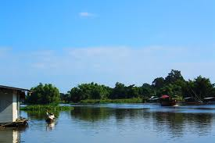
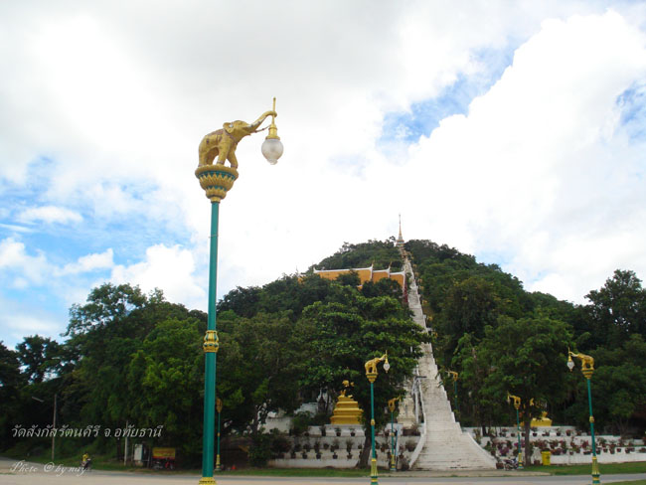
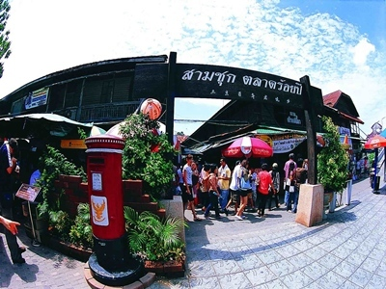
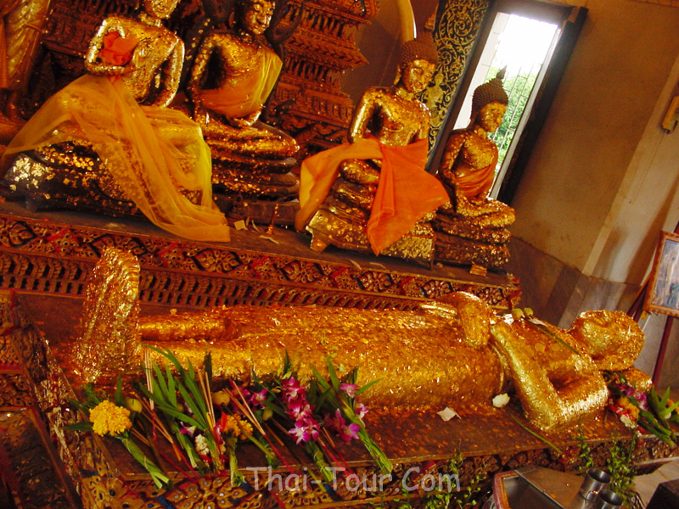

ทัวร์วันที่ 1  อุทัยธานี – วัดท่าซุง – ล่องแม่น้ำสะแกกรัง – วัดสังกัสคีรี - สุพรรณบุรี
06.00 น.  คณะพร้อมกันที่จุดนัดหมาย บริเวณสนามไดร์กอล์ฟโปรแอม ซอยรัชดาภิเษก 18 เจ้าหน้าที่ฯ ให้การต้อนรับท่านและคอยอำนวยความสะดวก
06.30 น. เดินทางสู่ จ.อุทัยธานี โดยรถบัสปรับอากาศ 2 ชั้นพร้อมห้องสุขภัณฑ์ รับประทานอาหารเช้าแบบกล่อง (1) และ เครื่องดื่มบนรถ สนุกสนานกับกิจกรรมยามเช้า
09.30 น. เดินทางถึง วัดท่าซุง หรือวัดจันทาราม เป็นวัดในสมัยอยุธยาหลวงพ่อใหญ่ ท่านได้มาปักกลดที่วัดนี้ชาวบ้านจึงนิมนต์ท่านเป็นเจ้าอาวาสและได้บูรณะปฏิสังขรณ์วัด ภายหลังได้มีการก่อสร้างอาคารต่างๆ โดยหลวงพ่อฤาษีลิงดำ เชิญท่านนมัสการพระพุทธรูปภายใน ชม มณฑปและวิหารแก้ว ที่สวยงามวิจิตร
ตระการตา และชมฝูงปลาจำนวนมาก ที่มาอาศัยอยู่หน้าวัด ที่วังมัจฉา
10.30 น. นำท่านลงเรือ ล่องแม่น้ำสะแกกรัง ชมสภาพวิถีชีวิตของผู้คน สองฝั่งริมลำน้ำสะแกกรัง พร้อม รับประทานอาหารกลางวัน  (2) บนเรือ
13.00 น. กลับถึงท่าเรือ นำท่านเดินทางขึ้นสู่ เขาสะแกกรัง นำท่านนมัสการ รอยพระพุทธบาทจำลอง และสักการะ พระบรมรูปสมเด็จพระปฐมบรมมหาชนก แห่งราชจักรีวงศ์ พร้อมชมทิวทัศน์ของตัวเมืองอุทัยธานี บนเขาสะแกกรัง จากนั้นกราบนมัสการ พระพุทธมงคลศักดิ์สิทธิ์ หรือ หลวงพ่อมงคล ที่วัดสังกัสรัตนคีรี
14.30 น. นำท่านเดินทางสู่ จ.สุพรรณบุรี เข้าสู่ที่พัก บึงฉวากรีสอร์ท ที่ติดริมแม่น้ำ บรรยากาศร่มรื่นสวยงาม
19.00 น. รับประทานอาหารค่ำ  (3)ณ ห้องอาหารของโรงแรม แล้วพักผ่อนยามค่ำคืน

ทัวร์วันที่ 2  บึงฉวาก - ตลาด 100 ปี สามชุก – วัดพระนอน – วัดป่าเลไลย์ - กรุงเทพฯ
07.00 น. รับประทานอาหารเช้า (4)ณ ห้องอาหารของรีสอร์ท
08.00 น. เที่ยวชม บึงฉวากเฉลิมพระเกียรติ์ เป็นบึงน้ำธรรมชาติขนาดใหญ่ จัดแสดงพันธุ์ปลาซึ่งรวบรวมมาจากต่างประเทศและพันธุ์ปลาไทยกว่า 50 ชนิด ชมอุโมงค์ปลาน้ำจืดแห่งแรกของเมืองไทยชมการแสดงของนักประดาน้ำให้อาหารปลาในอุโมงค์น้ำจืดที่ยาวที่สุดในประเทศไทย

10.00 น. นำท่านชม ตลาด 100 ปี สามชุก ตลาดที่มีชีวิตชีวา ชุมชนชาวจีนเก่าแก่ ที่ยังคงสภาพบ้านเรือ และตลาดแบบดั้งเดิม อาทิ ร้านกาแฟท่าเรือ พิพิธภัณฑ์บ้านขุนจำนงจีนารักษ์ ร้านข้าวห่อใบบัวบก
13.00 น. รับประทานอาหารกลางวัน  (5)ณ ร้านอาหาร
14.00 น. นำท่านสักการะ พระนอนหงาย ที่ วัดพระนอน พระพุทธรูปนอนหงาย ลักษณะเดียวกันกับที่ เมืองกุสินารา ประเทศอินเดีย 1 ใน Unseen in Thailand และชม อุทยานวังมัจฉา ที่ชุกชุมด้วยปลานานาชนิด
15.00 น. นำท่านนมัสการ หลวงพ่อโต ที่ วัดป่าเลย์ไลก์ พระพุทธรูปปางป่าเลไลยก์ คู่เมืองสุพรรณบุรี องค์พระสูง 20 เมตร อายุกว่า 1,000 ปี ชมจิตรกรรมฝาผนังวิหารคด เรือนขุนช้างและอุทยานมัจฉา
16.00 น. ให้ท่านเลือกซื้อของฝากที่ขึ้นชื่อของ สุพรรณบุรี แล้วเดินทางกลับสู่ กรุงเทพฯ
18.00 น. ถึงกรุงเทพโดยสวัสดิภาพ พร้อมกับภาพความประทับใจ



อัตราค่าบริการ | ผู้ใหญ่  พักเดี่ยว | ผู้ใหญ่  พักห้องคู่ | เด็ก พักกับ  ผู้ใหญ่ 1 ท่าน | เด็ก พักกับ  ผู้ใหญ่ 2 ท่าน  เสริมเตียง | เด็ก พักกับ  ผู้ใหญ่ 2 ท่าน  ไม่เสริมเตียง
-ราคาติดต่อเจ้าที่
เดินทางโดยรถตู้ปรับอากาศ 9 ที่นั่ง เพิ่มท่านละ - บาท
เดินทางโดยรถบัสปรับอากาศ 2 ชั้น ต้องมีจำนวนลูกค้าอย่างต่ำ 30 ท่าน


อัตราค่าบริการนี้รวม
- ค่ารถบัสปรับอากาศท่องเที่ยวตามรายการ,ค่าพาหนะท้องถิ่น ตามรายการที่ระบุ
- ค่าอาหาร 5 มื้อ ตามที่ระบุในรายการ,ค่าเครื่องดื่มบริการตลอดการเดินทาง
- ค่าที่พัก โรงแรม 1 คืน ตามที่ระบุ,ค่าธรรมเนียมสถานที่ท่องเที่ยว ตามรายการที่ระบุ
- ค่ามัคคุเทศก์ ผู้ชำนาญงาน ดูแลตลอดการเดินทาง
- ค่าประกันอุบัติเหตุ ในระหว่างการเดินทาง วงเงินท่านละ 1,000,000 บาท

อัตราค่าบริการนี้ไม่รวม
- ค่าใช้จ่ายส่วนตัวอื่นๆ อาทิ ค่าอาหารและเครื่องดื่ม ที่สั่งนอกเหนือรายการ , ค่ามินิบาร์ในห้องพัก , ค่าโทรศัพท์และค่าซักรีด ฯลฯ
- ค่าใช้จ่ายที่มีการเปลี่ยนแปลงการเดินทาง ที่เกิดจากผู้เดินทางเอง
- ค่าธรรมเนียมอุทยานแห่งชาติสำหรับชาวต่างชาติ ต้องจ่ายเพิ่มต่างหาก
- ค่าภาษีมูลค่าเพิ่ม 7 %

สิ่งที่ควรนำติดตัว
- ยาประจำตัว , ชุดที่สวมใส่สบาย , รองเท้าที่สวมใส่สบาย ,ชุดสุภาพเที่ยวชมในวัด
- กล้องถ่ายรูป , อุปกรณ์กันแดด , ร่มพับ

เงื่อนไขการจอง
- กรุณาโทรสำรองที่นั่ง แจ้งชื่อ-นามสกุล พร้อมเบอร์โทรศัพท์และที่อยู่สำหรับการออกใบแจ้งหนี้ และใบเสร็จรับเงิน
- วางเงินมัดจำ ท่านละ 2,000 บาท โดยการโอนเงินเข้าบัญชี ที่นั่งจะยืนยัน ต่อเมื่อได้รับเงินมัดจำแล้วเท่านั้น
- ส่วนที่เหลือ ชำระทั้งหมดก่อนการเดินทาง 15 วัน

หมายเลขบัญชี
ชื่อบัญชี “บริษัท อุบลพัฒนา จำกัด”
ธนาคารกรุงเทพ สาขาเอ็นมาร์ค บัญชีออมทรัพย์ เลขที่บัญชี 928-0-20121-2
เมื่อโอนเงินเข้าบัญชีเรียบร้อยแล้ว กรุณาเขียนชื่อ เบอร์โทรศัพท์ โปรแกรมทัวร์ พร้อมแฟ็กซ์สลิปการโอนเงินเข้ามาที่ Fax. 02-733-3099

เงื่อนไขการยกเลิก
- ยกเลิกการเดินทางก่อนเดินทาง 30 วัน คืนค่าทัวร์ทั้งหมด (ยกเว้นค่ามัดจำ)
- ยกเลิกการเดินทางภายใน 15-30 วัน ก่อนการเดินทาง บริษัทฯขอสงวนสิทธิ์ในการคืนค่ามัดจำในทุกกรณี
- ยกเลิกการเดินทางภายใน 7-14 วัน ก่อนการเดินทาง บริษัทฯขอสงวนสิทธิ์คิดค่าใช้จ่าย 80 เปอร์เซ็นต์ของราคาทัวร์ ในทุกกรณี
- ยกเลิกการเดินทางภายใน 1-6 วัน ก่อนการเดินทาง บริษัทฯขอสงวนสิทธิ์ในการคืนเงินค่าทัวร์ทั้งหมดในทุกกรณี
หมายเหตุ ทางบริษัทฯ ขอสงวนสิทธิ์ในการเปลี่ยนแปลงรายการท่องเที่ยว เพื่อให้เป็นไปตามความเหมาะสมของสถานที่และเวลา โดยมิต้องแจ้งให้ทราบล่วงหน้า ทั้งนี้โดยคำนึงถึงผลประโยชน์และความปลอดภัยของท่านเป็นหลัก



